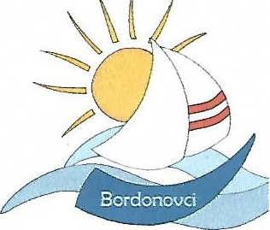
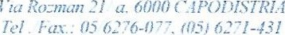
OSNOVNÁ ŠOL4 Dl 'ŠANA BORDOVÁ SEMEDELA - KOPER
scr OL! ELE_1ffA11fRE BORDOV S'EUEI)EI.I.A - C.4PöD1.SWR1.4
Ro:manova 21 a, 6000 KOPER

OBVESTILO ZA GOVORILNE URE NA RAZREDNI STOPNJI
Učiteljice podaljšanega bivanja bodo imele govorilne ure v terminu govorilnih ur za učence razredne stopnje in sicer: 12. december 2017, 16. januar 2018, 13. februar 2018, 13. marec 2018, 10. april 2018 in 22. maj 2018.

Amela Zgonik 1. a —v učilnici D 1 na predmetni stopnji
Valentina Babič 1. c —v učilnici D 2 na predmetni stopnji

Katja Krapež —za učence 2. b, c —v učilnici Č 3 na predmetni stopnji
- Aleksandra Cvijetić za učence 3. b, c — v učilnici Č 4 na predmetni stopnji
- Andreja Sinjur - angleščina za učence 4. a, c in OPB za učence 2. a, c —v učilnici B 13 na predmetni stopnji
Nina Maver — nemščina za učence neobveznega izbirnega predmeta 4., 5. razred in OPB za učence 3. c, 4. učilnici Č 2.
Učitelji podaljšanega bivanja, ki poučujejo tudi na predmetni stopnji bodo imeli govorilne ure v časovnem terminu, ki je načrtovan za predmetno stopnjo.
Koper, 15. 11. 2017 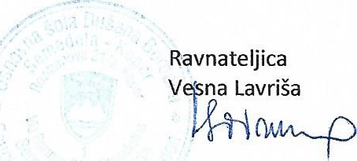e-mail: os.semedela@guest.arnes.si w„v.dusanabordona.si TR:01250-6030657186 ID za DDI': S184366451 mat.št.: 5083141

